Erste Schritte mit dem Bluebot

Bedienelemente an der Oberseite
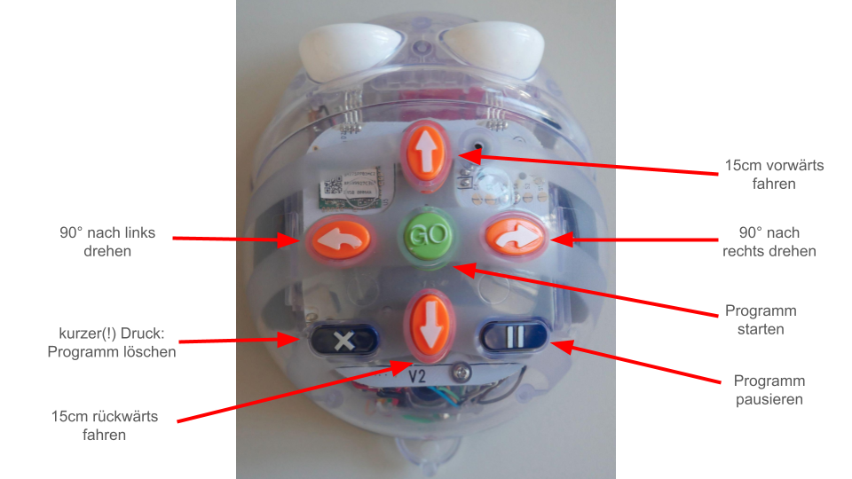

Bedienelemente an der Unterseite
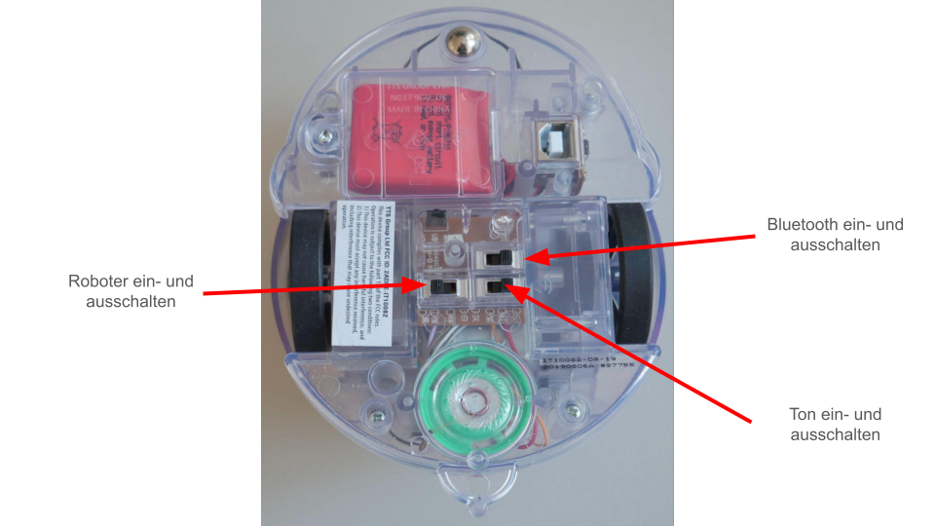

Erste Schritte
Schalte den Roboter an der Unterseite ein. Gib über die Pfeiltasten den gewünschten Weg ein. Der Bluebot „merkt“ sich jeden deiner Tastendrücke. Dabei entsteht ein kleines „Programm“. Wenn du in der Mitte auf die grüne Taste „Go“ drückst, fährt der Bluebot mit deinem Programm los. Du kannst dann prüfen, ob der Roboter genau das macht, was du wolltest.
Wenn du den Roboter im Fahren stoppen willst, drücke die rechte blaue „Pause“-Taste hinten am Roboter. Wenn du einen Fehler gemacht hast und du von vorne beginnen willst, kannst du dein Programm durch einen kurzen Druck auf die linke blaue „Lösch“-Taste mit dem „x“ hinten auf dem Roboter wieder löschen. Du darfst dazu nur kurz drücken, dann wird dieser Ton abgespielt: programm_loeschen.mp3 Damit ist das Programm gelöscht. Du kannst von vorne beginnen.

Tonaufnahmen
Du kannst die Pfeiltasten mit einer Tonaufnahme belegen. Dazu drückst du lang auf eine Pfeiltaste, z.B. die rechte. Dann kommt folgende Tonfolge: tonaufnahme.mp3 Du hörst also erst einen kurzen Ton, danach eine Pause und dann zwei weitere kurze Töne. Nach dem ersten Ton und vor den zwei anderen kannst du eine Tonaufnahme machen, z.B. „rechts!“. Der Roboter wird jetzt sowohl bei der Eingabe als auch beim Ablauf des Programmes diese Tonaufnahme abspielen.
Du kannst durch eine Wiederholung des Vorganges deine Tonaufnahme „überspielen“. Das funktioniert mit allen orangen Tasten.
Wenn du alle deine Tonaufnahmen löschen willst, drücke die hintere blaue rechte „Lösch“-Taste mit dem „x“ lang für ca. 2-3 Sekunden, bis diese drei Töne erklingen: audio_loeschen.mp3
Mit dem langen Druck auf die Löschtaste löscht du nicht dein Programm, sondern nur alle aufgenommenen Töne! Wenn du dein Programm löschen willst, musst du die Löschtaste nur kurz drücken!

Einführungsvideos

Inbetriebnahme
bluebot_start.mp4
Quelle:
Stadt Frankental - 11.03.2021

Steuerung mit den Tasten
bluebot_tasten.mp4
Quelle:
Stadt Frankental - 11.03.2021

